ICS
X

QB
中华人民共和国轻工行业标准
QB/T XXXXX—XXXX

葡萄酒中挥发性醇类的测定方法
气相色谱法

Determination of volatile alcohol components in wine—
Gas chromatography
点击此处添加与国际标准一致性程度的标识

XXXX - XX - XX发布
XXXX - XX - XX实施
中华人民共和国工业和信息化部 发布

前 言

本标准的附录A为资料性附录。
本标准按GB1.1-2009给出的规则起草。
本标准由全国食品发酵标准化中心提出并归口。
本标准起草单位： 。
本标准起草人：。
葡萄酒中挥发性醇类组分的测定方法
气相色谱法

1 范 围
本标准规定了葡萄酒中丙醇、异丁醇、正丁醇、2-甲基丁醇、异戊醇、正己醇的静态-顶空气相色谱测定方法。
本标准适用于葡萄酒中丙醇、异丁醇、正丁醇、2-甲基丁醇、异戊醇、正己醇组分的测定。

2 规范性引用文件
下列文件中的条款通过本标准的引用而成为本标准的条款。凡是注日期的引用文件，其随后所有的修改单（不包括勘误的内容）或修订版均不适用于本标准，然而，鼓励根据本标准达成协议的各方研究是否可使用这些文件的最新版本。凡是不注日期的引用文件，其最新版本适用于本标准。
GB/T 6682 分析实验室用水规则和实验方法

3 原 理
样品中加入一定量的内标溶液，采用静态-顶空法进行醇类组分的提取，经色谱柱分离后，氢火焰离子化检测器检测，内标法定量分析。

4 试剂和溶液
除另有说明外，所有试剂均为分析纯，水为GB/T 6682规定的一级水。

4.1 乙醇: 色谱纯。

4.2 氯化钠。

4.3 叔戊醇。
  - 60% 乙醇溶液（体积分数）： 用乙醇（4.1）加水配制。
  - 12% 乙醇溶液（体积分数）： 用乙醇（4.1）加水配制。
  - 0.25% 叔戊醇溶液：准确称取0.25 g叔戊醇至100 mL容量瓶中，用12% 乙醇（4.5）定容至100 mL，混匀。

4.7 醇类的标准物质：纯度≥ 99%。
4.8 醇单标准储备液：分别准确称取一定量各醇类标准品，用60% 乙醇溶液（4.4）溶解后，配制成浓度为0.5 mg/mL单标储备液，配制成的标准储备液于低于4℃冰箱保存。

4.9 混合标准工作液：分别取适量的各醇单标储备液（4.8），用12% 乙醇溶液（4.5）稀释，配制成适当浓度的混合标准工作液，现配现用。

5 仪器和材料
5.1 气相色谱仪，配氢火焰离子化检测器（FID）及顶空装置。
5.2 20 mL顶空进样瓶。
5.3 分析天平（精度0.1 mg）。
5.4 压盖器。
5.5 2.5 mL顶空针。

6 分析步骤

6.1 相对校正因子（$f$）的测定

取同一样品于4个100mL容量瓶中，分别加入系列不同浓度的混合标准工作液，用该样品定容，混匀，取加标样品及未加标样品各5 mL，于20 mL顶空进样瓶中，加入2 g NaCl，100μL 0.25%叔戊醇（4.6），压紧瓶盖后按照色谱条件及顶空条件（6.2，6.3）测定，记录各组分的峰面积，按照下式计算各组分的相对校正因子。
$f=\frac{A1}{A3−A2}×\frac{S2}{S1}$…………………………………………………(1)
$f$──各组分的相对校正因子；
$A1$──未加标样品测定时内标的峰面积(或峰高)；
$A3$──未加标样品中的组分峰面积(或峰高)；
$A3$——加标样品中的组分峰面积；（$A3$要进行校正，即$A3$乘以K；K为未加标样品测定时内标的面积,除以加标样品内标的面积）
$S2$── 各组分的浓度；
$S1$── 叔戊醇（内标）的浓度。
  - 色谱参考条件
    - 色谱柱：CP-WAX毛细管柱50 m×0.25 mm×0.25 μm或等效色谱柱
6.2.2 色谱柱温度：初温35 ℃，保持1 min，以3.5 ℃/min升到120 ℃，以8 ℃/min升到200 ℃，保持5 min。

6.2.3 检测器温度：250 ℃。

6.2.4 进样口温度：200 ℃。

6.2.5 载气流量：0.8 mL/min。
6.2.6 进样量：1.0 mL。

6.3 顶空参考条件
6.3.1 平衡温度 50 ℃。
6.3.2 平衡时间 30 min。
6.4 样品前处理
取5 ml样品于20 mL顶空进样瓶中，加入2.0 g氯化钠，100 μ L0.25%叔戊醇，压紧瓶盖后，混匀。

6.5 定性测定
根据醇类标品的保留时间，与待测样品中组分的保留时间进行定性，定性色谱图参见附录A。

6.6 定量测定
在与测定f值相同的条件下进样测定，根据测定的组分和内标的峰面积，求出峰面积之比，采用内标法计算葡萄酒中各醇类组分的含量。
- 结果计算
样品中各组分的含量按式（2）计算：
$X=c_{i}×\frac{A1}{A2}×f$ …………………………………………………… （2）
式中：
X—样品中各组分的含量，单位为（mg/L）；
$A1$──组分的峰面积；
$A2$──内标的峰面积；
$f$── 各组分的相对校正因子平均值；
$c_{i}$── 内标的浓度单位为（mg/L）。
测定结果表示至小数点后2位。
8 精密度
在重复性测定条件下获得的两次独立测定结果的绝对差值，不超过其平均值的10%。

附录A
（资料性附录）

6种醇标准品的色谱图
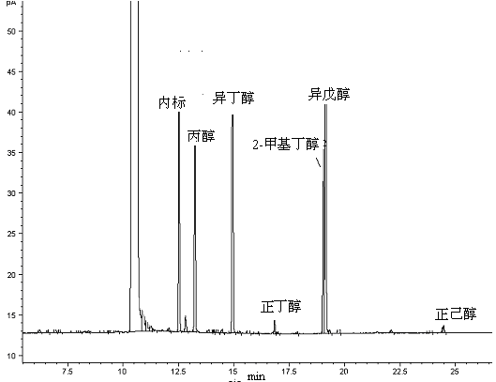

图1 6种醇标准品的色谱图

_________________________________

